



TECNOLOGICO NACIONAL DE MEXICO
INSTITUTO TECNOLOGICO DE FRONTERA COMALAPA
CARRERA
INGENIERIA EN SISTEMAS COMPUTACIONALES
MATERIA
ESTRUCTURAS DE DATOS
TRABAJO
MAPA MENTAL
CATEDRATICO
ING. FRANCISCO JAVIER MINGO VELAZQUEZ
ESTUDIANTE
EVELIN MORALES ACOSTA 251260219
SEMESTRE
3º
FRONTERA COMALAPA FECHA DE ENTREGA: 16/10/2026

INTRODUCCION

En esta actividad se abordan las estructuras no lineales, un tema importante dentro de las estructuras de datos ya que permiten organizar y relacionar información de diferentes maneras. Principalmente, se establecen los árboles y los grafos, así como su clasificación, representación y operaciones básicas. Estos conceptos lo cual son importantes en el área de Ingeniería en Sistemas Computacionales, ya que tienen aplicaciones en situaciones como la organización de archivos, las búsquedas de información y la representación de conexiones entre diferentes elementos. Con esto se busca comprender de manera más clara cómo funcionan estas estructuras y reconocer su utilidad dentro de la programación y el desarrollo de sistemas.

JUSTIFICACION
Elegí realizar esta actividad porque considero importante comprender cómo funcionan las estructuras no lineales y cómo pueden utilizarse para organizar información de una manera diferente. Al comparar los árboles y los grafos, puedo entender mejores conceptos lo cual después serán útiles e importantes al momento de programar y resolver problemas relacionados con el manejo de datos.

También considero que aprender estos temas me ayuda a fortalecer mis conocimientos como estudiante ya que no se trata solamente de conocer la teoría, sino de entender para qué sirven y en qué situaciones pueden aplicarse.

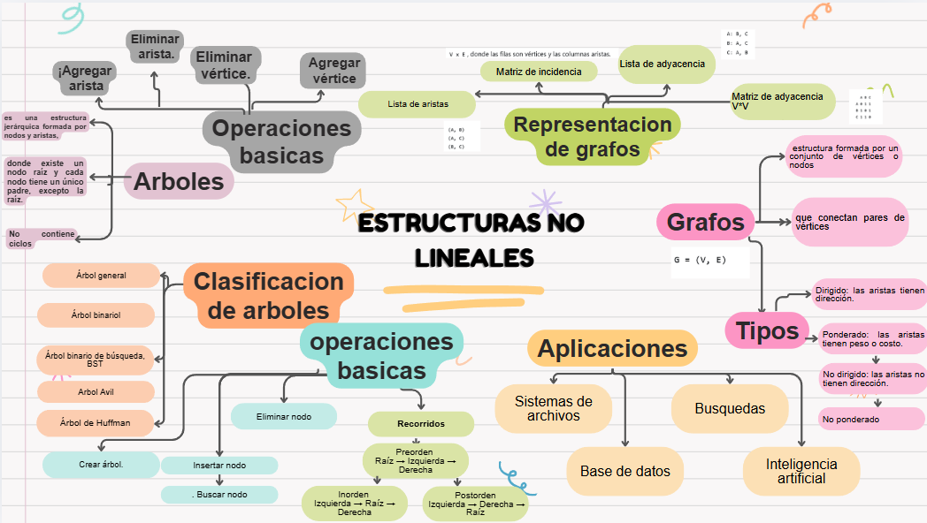
CONCLUSION

En conclusión, realizar esta actividad me permitió comprender mejor las estructuras no lineales y la forma en que se pueden utilizar para organizar y relacionar información. Árboles y los grafos tienen diferentes características y operaciones, pero ambos son herramientas importantes dentro de la programación de igual manera aplicarlos para resolver problemas de una manera más ordenada y eficiente.

FUENTES DE INFORMACION
Estructuras No Lineales: Árboles y Grafos. (s. f.). Studocu. https://www.studocu.com/es-mx/document/instituto-tecnologico-de-merida/estructura-de-datos/estructuras-no-lineales/12934854?sid=721864801793403068
Fundamentos de Programación II. (s. f.). colimbo.net. https://www.colimbo.net/documentos/documentacion/113/FPII04_Estructuras_no_lineales_de_datos.pdf

